Вариант 20

15. Гидрофизические свойства: водопоглощение, водонасыщение, мо­розостойкость и методы их оценки.

32. Сортамент металлических материалов и области применения.

52. Назовите отделочные материалы для стен и полов на основе полимеров и пластмасс.

71. Разновидности облицовочной керамики, применяемой в строи­тельстве. Основные свойства и требования к качеству.

79. Изложите сущность теории твердения портландцемента (по А.А.Байкову).

93. Что такое выветривание горных пород и какие меры принимают для защиты природных каменных материалов от выветривания?

103. Специальные бетоны: высокопрочный, для дорожных и аэро­дромных покрытий. Состав, свойства.

138. Сколько штук кирпича стандартных размеров получится из 60 т глины с влажностью 8 %, если потери при обжиге сырца составляют 6 % от массы сухой глины, а средняя плотность кирпича равна 1750 кг/м ?

160. Определить плотность цементного теста, содержащего 70 % цемента с истинной плотностью 3,1 кг/дм3.

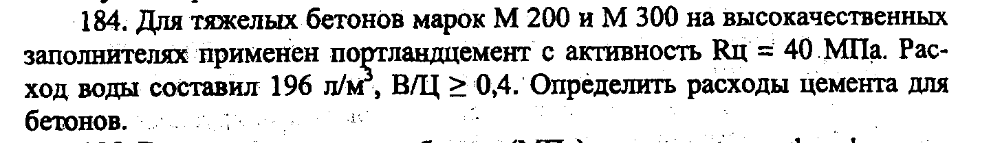

197. При расходе материалов на 1м3 бетона: Ц=300 кг; П=600 кг; Щ-1200 кг; В=180 л, определить расход материалов на 1 замес бетономе­шалки емкостью 1500 л при насыпной плотности материалов Ц=1,3; П=1,5; Щ=1,6кг/дм3.